**Clínica Médica**



**Realizado por:**

Jose Miguel Gómez Castro

Ángel Barbero Mellado

ÍNDICE:

* **Descripción del sistema**
* **Especificación de los requisitos**
* Funcionales
* No funcionales
* **Actores, Casos de uso, priorización de los casos de uso**
* **Especificación de los casos de uso**
* **Especificación de las historias de uso**
* **Descripción, especificación y representación de las entidades del sistema**
* Paciente
* Cita
* EntradaHistorial
* Tratamiento
* FileIO
* **Descripción de los escenarios de interacción producidos en el sistema**

**Descripción del sistema**

El sistema que hemos desarrollado consiste en un programa para la administración de una clínica médica.

Abarcando la administración de los pacientes, citas, tratamientos, historial, etc.

El sistema lo hemos desarrollado en función de una entrevista que le realizamos al jefe de la clínica, donde nos expuso que funcionalidades debería de ser capaz de realizar el programa.

El programa debe diferentes datos de pacientes, citas, tratamientos e historial. En cuánto a los pacientes, nos pidió poder almacenar sus datos personales (nombre completo, dirección, número de teléfono y DNI), en cuánto a las citas, nos pidió poder registrar la fecha de la cita, la hora y su duración, con respecto al historial nos pidió poder registrar los síntomas y la fecha de consulta, y por último, para el apartado de tratamientos, nos pidió poder registrar la fecha y comienzo del mismo, la dosis, el medicamento y la frecuencia con la que tomarlo.

**Especificación de los requisitos**

Tras analizar los deseos que nos expuso el jefe de la clínica durante la entrevista, hemos obtenido una serie de requisitos los cuáles hemos dividido en funcionales y no funcionales.

**Funcionales**

1. Añadir nuevo paciente.
2. Añadir nueva cita.
3. Añadir nuevo tratamiento al paciente.
4. Añadir nueva entrada de historial al paciente.
5. Mostrar citas.
6. Mostrar lista de pacientes.
7. Mostrar toda la información del paciente seleccionado.
8. Modificar paciente.
9. Modificar tratamiento.
10. Búsqueda por nombre (o por otro parámetro).
11. Eliminar paciente.
12. Mover cita.
13. Anular cita.
14. Consultar citas de hoy.
15. Consultar citas de un paciente.
16. Consultar historial de un paciente.
17. Consultar tratamientos de un paciente.

**No Funcionales**

**01.** Debe funcionar bajo el sistema operativo Linux.

**02.** No se pueden borrar los datos del historial.

**03.** Los datos del tratamiento no se pueden borrar una vez finalizado.

**Actores, Casos de uso, priorización de los casos de uso**

En este sistema habría solo un único actor, correspondiente a la clínica médica. Los casos de uso extraídos (ordenados por prioridad) son los siguientes:

**01.** Añadir nuevo paciente.

**02.** Añadir nueva cita.

**03.** Añadir nuevo tratamiento al paciente.

**04.** Añadir nueva entrada de historial de paciente.

**05.** Mostrar lista con pacientes.

**06.** Mostrar toda la información del paciente seleccionado.

**07.** Consultar citas de un paciente.

**08.** Consultar tratamientos de un paciente.

**09.** Consultar historial médico de un paciente.

**10.** Búsqueda por nombre (opcional: búsqueda por otros campos).

**11.** Modificar paciente.

**12.** Modificar tratamiento.

**13.** Eliminar paciente.

**14.** Mostrar citas.

**15.** Mover cita.

**16.** Anular cita.

**17.** Consultar citas de hoy.

**Especificación de los casos de uso**

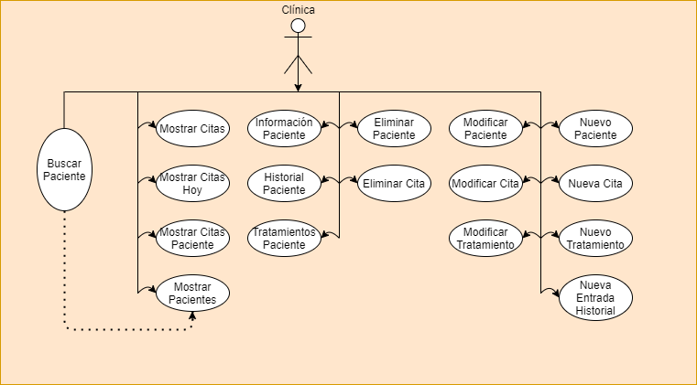

**Añadir nuevo paciente:** Introducimos el nombre completo, la fecha de nacimiento, el número de teléfono y la dirección. El actor principal es la clínica y no tiene ni precondiciones ni postcondiciones. Una vez el administrador añade al nuevo paciente introduciendo los datos pedidos por pantalla, el sistema indica si se ha podido añadir correctamente o no (en casos de no poder añadirlo, devuelve un mensaje de error).

**Añadir nueva cita:** Introducimos la fecha de inicio de la cita, su duración y asignamos la cita al paciente anteriormente seleccionado. En este caso existe una precondición, la cual es que debes seleccionar un paciente con anterioridad. En el flujo principal de este caso, el administrador desea concertar una cita con el paciente anteriormente seleccionado. Una vez seleccionado el paciente seleccionamos la opción de concertar cita e introducimos los datos pedidos. Por último, la cita se añade. En el caso de que los datos introducidos sean incorrectos, se mostrará un mensaje de error.

**Añadir nuevo tratamiento al paciente:** Introducimos el medicamento a recetar, su dosis, la frecuencia con la que debe tomarlo (en horas), la fecha en la que comienza el tratamiento y la fecha en la que debe finalizarlo, y una vez introducidos, se le añaden esos datos al paciente que se seleccionó con anterioridad. En este caso existe la precondición de que se debe seleccionar un paciente con anterioridad. El administrador debe rellenar los datos pedidos y asignárselos al paciente seleccionado, a continuación, se muestra el paciente actualizado y un mensaje haciendo referencia a si la actualización se ha realizado correctamente.

**Añadir nueva entrada de historial al paciente:** Una vez seleccionado un paciente, introducimos la fecha de consulta y los síntomas que padece y se los asignamos. Existe la precondición de deber seleccionar un paciente con anterioridad. El administrador debe seleccionar un paciente, introducir los datos del historial y tras esto, si no hay ningún error se mostrará un mensaje de actualización correcta, en el caso de error, se mostraría un mensaje de error.

**Mostrar citas:** En pantalla se mostrarán todas las citas concertadas (ordenadas por fecha y hora). Si no hay ninguna cita concertada se mostrará un mensaje de aviso.

**Mostrar lista de pacientes:** Se mostrarán por pantalla todos aquellos pacientes registrados y sus respectivos datos médicos. El administrador querría ver todos los pacientes registrados. No existen ni precondiciones, ni postcondiciones.

**Mostrar toda la información del paciente seleccionado:** Una vez seleccionamos un paciente, se muestra toda su información registrada. Tiene como precondición seleccionar un paciente previamente.

**Modificar paciente:** Se encarga de modificar los datos médicos de un paciente ya seleccionado. Tendría como precondición la selección de un paciente con anterioridad. El administrador selecciona el paciente al cual quiere modificarle sus datos, una vez seleccionado se modifican los datos deseados y si no hay ningún error el sistema muestra un mensaje de modificación correcta, en caso de algún error, mostraría un mensaje de error.

**Modificar tratamiento:** Se encarga de modificar los datos del tratamiento de un paciente. El administrador debe seleccionar con anterioridad al paciente al cual quiere modificarle el tratamiento (precondición) y una vez seleccionado, se modificará el tratamiento y se mostrará por pantalla. En el caso de que exista algún error en los datos introducidos, se mostrará un mensaje de error y el tratamiento permanecerá como estaba antes de la modificación.

**Búsqueda por nombre (o por otro parámetro):** Se busca un paciente por nombre o por cualquier otro parámetro, y mostrarán por pantalla los pacientes encontrados y el administrador podrá seleccionar uno. Si no se encuentra ningún paciente, se mostrará un mensaje de aviso.

**Eliminar paciente:** Se selecciona un paciente previamente y el seleccionado se elimina. El administrador desea borrar un paciente de su sistema, por lo que lo selecciona y lo borra. Si el borrado ha sido correcto mostrará un mensaje de eliminación correcta, en caso contrario, mostrará un mensaje de error.

**Mover cita:** Selecciona un paciente, elige la cita que quiere modificar y la modifica. El administrador quiere modificar una cita, por lo que debe seleccionar un paciente previamente (precondición), seleccionar la cita que quiere modificar y modificarla. Si la cita una vez modificada coincide con otra, mostrará mensaje de error.

**Anular cita:** Se selecciona un paciente con anterioridad y anulamos la cita deseada del mismo. El administrador desea anular una cita, por lo que selecciona un paciente previamente (precondición), selecciona la opción de eliminar cita, selecciona la cita a eliminar y se elimina mostrando un mensaje de ello por pantalla.

**Consultar citas de hoy:** Se mostrarán por pantalla todas las citas del día de hoy. El administrador desea conocer todas las citas que tiene en el día de hoy y el sistema se las muestra. Si no hay ninguna cita, se muestra un mensaje de error.

**Consultar citas de un paciente:** Se muestran las citas de un paciente elegido previamente. El administrador desea conocer todas las citas del paciente seleccionado, por lo que busca al paciente introduciendo los datos por pantalla y si el paciente existe, las mostrará. En el caso de que el paciente no exista, se mostrará un mensaje de error.

**Consultar historial médico de un paciente:** Se mostrará el historial médico del paciente seleccionado con anterioridad. Existe la precondición de elegir al paciente previamente. El administrador desea ver el historial de un paciente, por lo que lo busca y una vez encontrado lo selecciona y elige la opción de mostrar historial. Una vez realizado lo anterior, se mostrará por pantalla el historial del paciente seleccionado.

**Consultar tratamientos de un paciente:** Se elegirá un paciente previamente (precondición) y se mostrará su tratamiento. El administrador quiere saber el tratamiento de un paciente, por lo que debe buscar al paciente deseado, seleccionarlo y elegir la opción de mostrar tratamiento. Una vez realizado lo anterior, se mostrará por pantalla el tratamiento del paciente seleccionado.

**Especificación de las historias de uso**

**Añadir nuevo paciente**

**Descripción:** El administrador desea añadir un paciente y poder consultar su información posteriormente.

**Validación:** Si se añade correctamente debe mostrar un mensaje de confirmación, en caso contrario, debe mostrar un mensaje de error.

**Añadir nueva cita**

**Descripción:** El administrador desea añadir una nueva cita y consultar posteriormente las citas concertadas.

**Validación:** Se debe poder añadir a cualquier paciente, en caso de introducir los datos de forma errónea, deberá mostrar un mensaje de error y si solapa con otra cita también debe informarlo.

**Añadir nuevo tratamiento**

**Descripción:** El administrador desea añadir un tratamiento al paciente seleccionado.

**Validación:** Se debe poder añadir a cualquier paciente. Si se añade correctamente debe mostrar un mensaje que lo confirme, en caso contrario, debe mostrar un mensaje de error.

**Añadir nueva entrada de historial al paciente**

**Descripción:** El administrador desea añadir un nuevo historial a un paciente y poder consultarlo posteriormente.

**Validación:** Se debe poder añadir a cualquier paciente. Mostrará mensaje de error si se ha introducido algún dato incorrecto. Si todo está correcto se añadirá correctamente y mostrará un mensaje de confirmación.

**Mostrar citas**

**Descripción:** El administrador quiere poder consultar todas las citas concertadas.

**Validación:** Se deben mostrar todas las citas, la fecha de cada cita, la hora, su duración, paciente de cada cita y deben estar ordenadas por fecha y hora. Si no hay ninguna cita concertada se mostrará un mensaje que informe de ello.

**Mostrar lista de pacientes**

**Descripción:** El administrador quiere ver por pantalla todos los pacientes registrados y sus datos médicos.

**Validación:** Se deben mostrar todos los pacientes y sus datos correctamente.

**Mostrar toda la información del paciente seleccionado**

**Descripción:** El administrador quiere conocer toda la información almacenada de un paciente seleccionado.

**Validación:** Se debe mostrar toda la información almacenada del paciente seleccionado.

**Modificar paciente**

**Descripción:** El administrador quiere modificar los datos de un paciente seleccionado anteriormente.

**Validación:** Se debe poder modificar los datos de todos los pacientes, en el caso de una modificación errónea se mostrará un mensaje de error y permanecerán los datos originales.

**Modificar tratamiento**

**Descripción:** El administrador quiere modificar el tratamiento de un paciente ya seleccionado.

**Validación:** Se debe poder modificar el tratamiento de cualquier paciente. Si se introduce algún dato erróneo se mostrará un mensaje de error y permanecerán los datos originales.

**Buscar por nombre (o por otro parámetro)**

**Descripción:** El administrador quiere buscar a un paciente a través de su nombre o cualquier otro parámetro.

**Validación:** Se debe poder buscar cualquier paciente registrado, mostrar por pantalla todos aquellos que cumplan el parámetro por el que se a buscado, mostrar sus datos personales y poder seleccionar uno. Si no se encuentra ningún paciente se mostrará un mensaje informativo.

**Eliminar paciente**

**Descripción:** El administrador desea poder borrar cualquier paciente que él quiera del sistema.

**Validación:** Se debe poder encontrar cualquier paciente y borrarlo del sistema. Si ningún paciente coincide con la búsqueda aparecerá un mensaje informativo.

**Mover cita**

**Descripción:** El administrador desea poder mover la cita del horario en el que se encuentra a otro.

**Validación:** Se debe poder modificar cualquier cita. Si se modifica correctamente se mostrará un mensaje que lo confirme, en caso contrario, aparecerá un mensaje de error.

**Anular cita**

**Descripción:** El administrador quiere anular una cita que está asociada a un paciente.

**Validación:** Se debe eliminar la cita seleccionada del paciente seleccionado y mostrar la información correctamente actualizada.

**Consultar citas de hoy**

**Descripción:** El administrador quiere consultar todas las citas que tiene asignadas para el día de hoy.

**Validación:** Se debe poder mostrar todas las citas del día de hoy. Si no hay citas, se mostrará un mensaje informativo.

**Consultar citas de un paciente**

**Descripción:** El administrador desea conocer las citas asignadas a un paciente ya seleccionado.

**Validación:** Si el paciente existe se debe poder ver todas las citas que tiene asignadas, en el caso de que no exista, se mostrará un mensaje de error.

**Consultar historial de un paciente**

**Descripción:** El administrador quiere ver el historial de un paciente seleccionado.

**Validación:** Se debe mostrar correctamente el historial del paciente.

**Consultar tratamientos de un paciente**

**Descripción:** El administrador desea consultar el tratamiento asignado a un paciente seleccionado.

**Validación:** Se debe poder mostrar por pantalla la información del tratamiento del paciente seleccionado.

**Descripción, especificación y representación de las entidades del sistema**

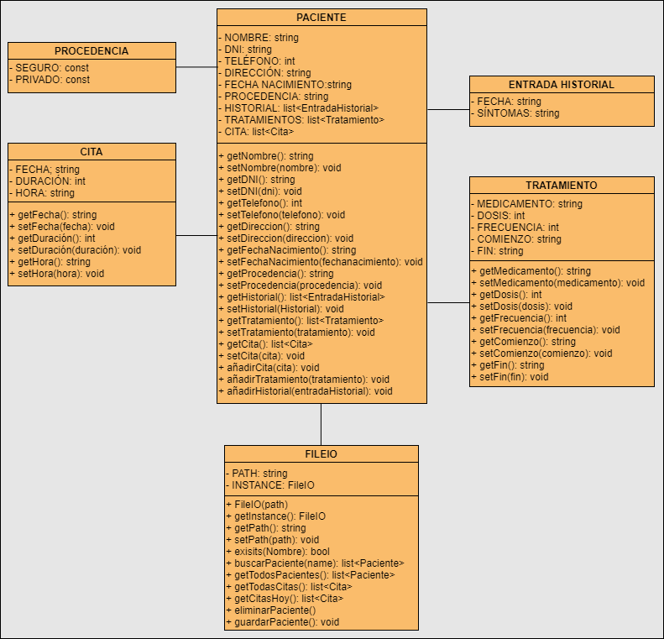

***Paciente***

**Clase:** Paciente

**Descripción:** Contiene toda la información de un paciente.

**Datos:**

nombreCompleto string; Nombre y Apellidos del paciente.

telefono int; Teléfono de contacto del paciente.

dirección string; Dirección del paciente.

fechaNacimiento string; Fecha de nacimiento del paciente.

historial list; Historial del paciente.

tratamiento list; Tratamientos activos del paciente.

cita list; Citas concertadas del paciente.

DNI string; DNI del paciente.

**Métodos:**

addCita - Añade una cita al paciente.

addTratamiento - Añade un nuevo tratamiento al paciente.

addHistorial - Añade una nueva entrada al historial del paciente.

endTratamiento - Finaliza un tratamiento del paciente.

getters y setters,

***FileIO***

**Clase:** FileIO

**Descripción:** Se encarga de obtener y guardar los pacientes comunicándose con los archivos de la aplicación.

**Datos:**

path string; Ruta donde buscará y guardará los archivos.

instance FileIO; Instancia de la clase (Para el patrón Singleton).

**Métodos:**

getInstance - Devuelve la única instancia existente de la clase.

exists - Comprueba si existe un paciente específico.

buscarPaciente - Devuelve una lista con todos los pacientes cuyo nombre incluyan la string de búsqueda pasada como parámetro.

getTodosPacientes - Devuelve una lista con todos los pacientes.

getTodasCitas - Devuelve una lista con todas las citas de los pacientes.

getCitasHoy - Devuelve una lista con las citas para el día actual.

guardarPaciente - Guarda los datos de un paciente.

getters y setters.

***Cita***

**Clase:** Cita

**Descripción:** Almacena la información de una cita concertada de un paciente.

**Datos:**

fecha string; Fecha de la cita.

hora string; Hora de la cita.

duración int; Duración de la cita (en minutos).

**Métodos:**

getters y setters.

***EntradaHistorial***

**Clase:** EntradaHistorial

**Descripción:** Almacena la información de una entrada al historial.

**Datos:**

fecha string; Fecha en la que se añadió la entrada.

sintomas string; Síntomas del paciente.

**Métodos:**

getters y setters.

***Tratamiento***

**Clase:** Tratamiento

**Descripción:** Almacena los datos del tratamiento de un paciente.

**Datos:**

medicamento string; Medicamento recetado al paciente.

dosis int; Dosis del medicamente (en mg).

frecuencia int; Frecuencia con la que se debe tomar el medicamente (en horas).

comienzo string; Fecha de comienzo del tratamiento.

fin string; Fecha de finalización del tratamiento.

**Métodos:**

getters y setters.

**Descripción de los escenarios de interacción producidos en el sistema**

Para describir detalladamente las distintas interacciones que realiza el sistema durante su ejecución desarrollamos un diagrama de secuencia para cada una:

**01. Añadir nuevo paciente**

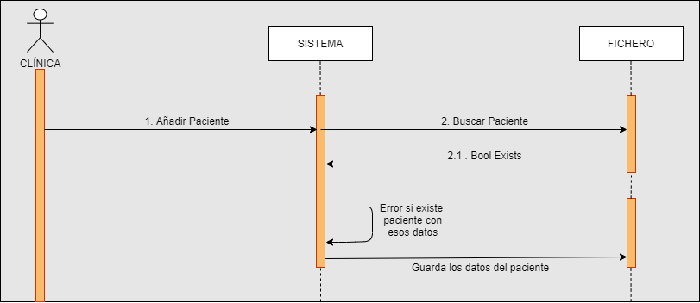

**02. Añadir nueva cita**

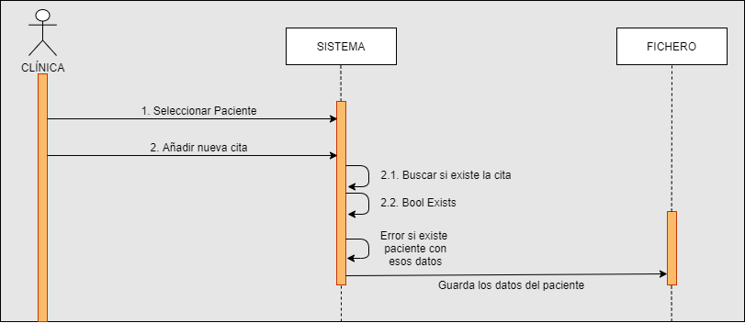

**03. Añadir nuevo tratamiento**

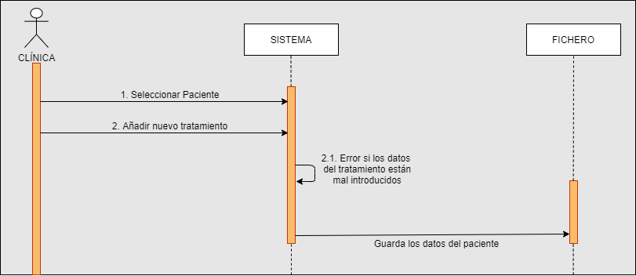

**04. Añadir nueva entrada de historial al paciente.**

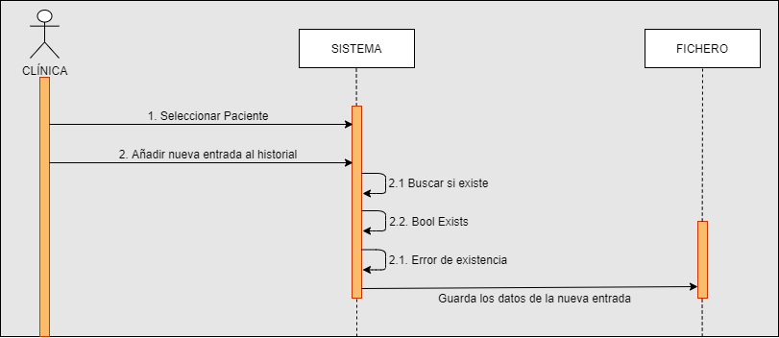

**05. Mostrar citas**

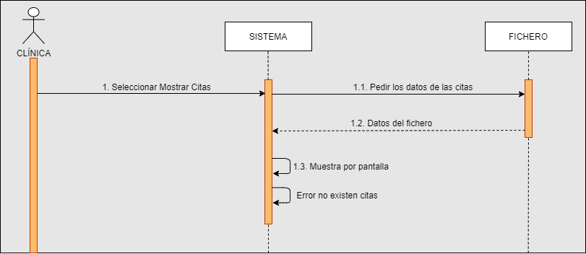

**06. Mostrar lista de pacientes**

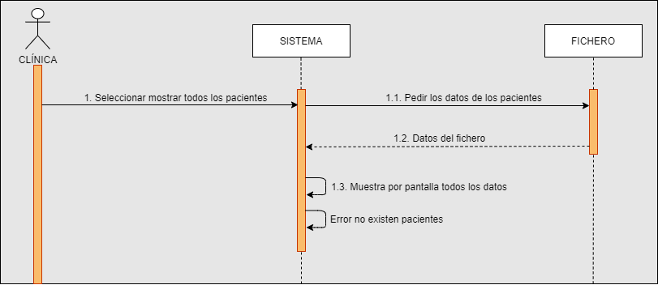

**07. Mostrar toda la información del paciente seleccionado**

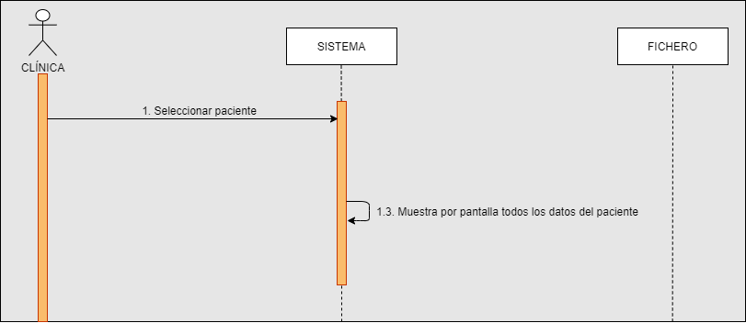

**08. Modificar paciente**

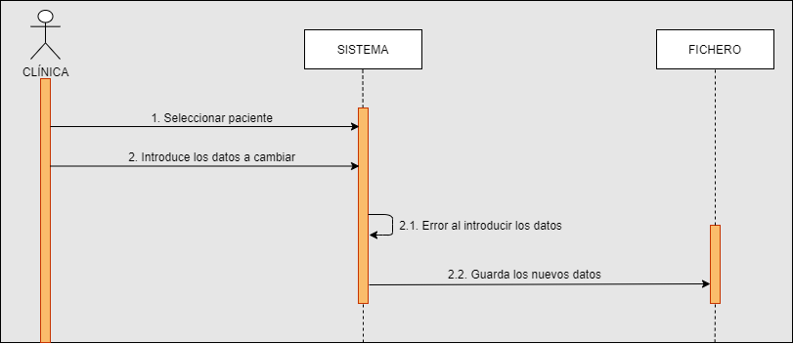

**09. Modificar tratamiento**

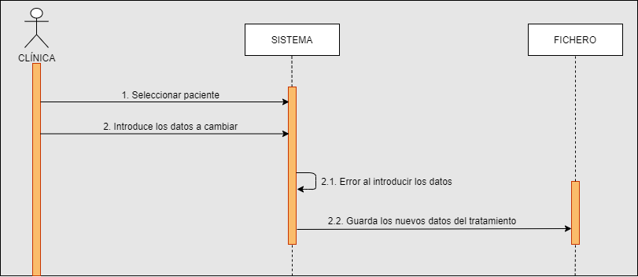

**10. Búsqueda por nombre (o por otro parámetro)**

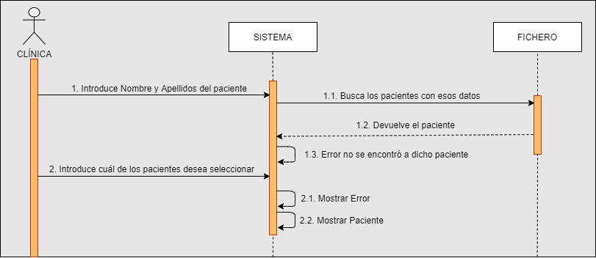

**11. Eliminar paciente**

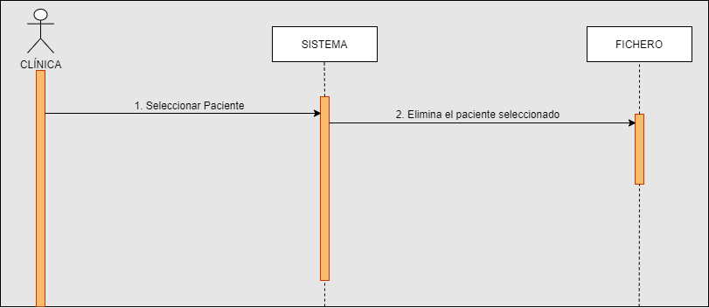

**12. Mover cita**

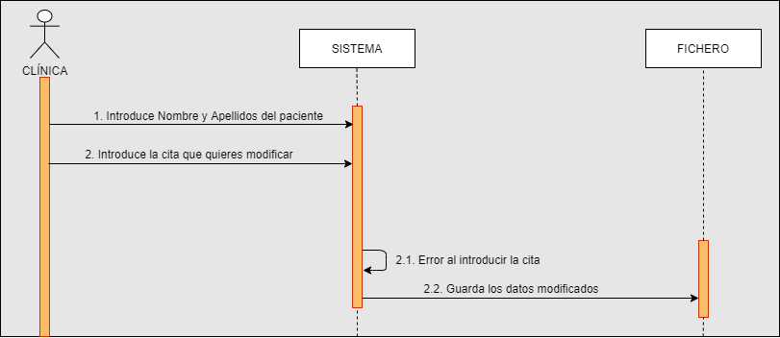

**13. Anular cita**

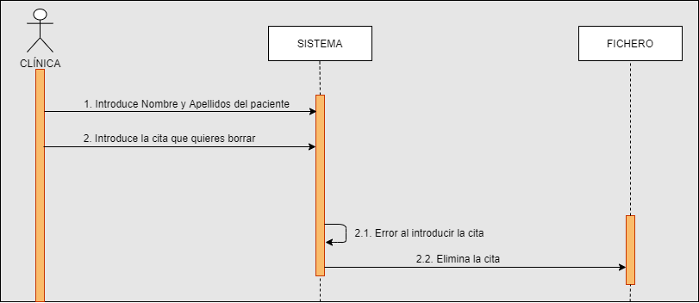

**14. Consultar citas de hoy**

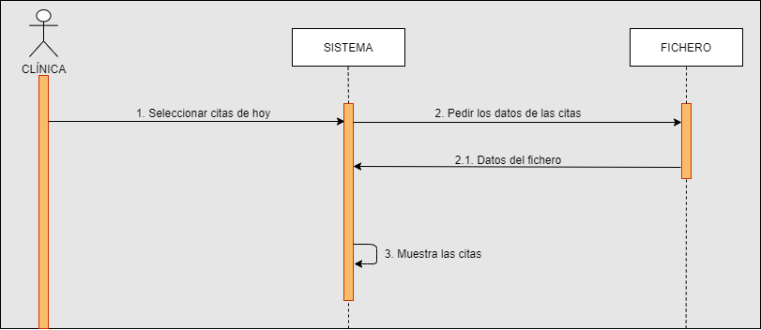

**15. Consultar citas de un paciente**

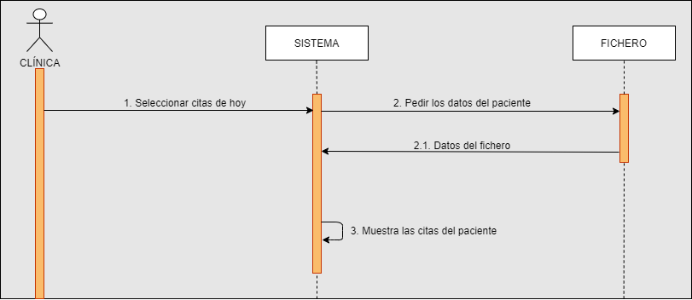

**16. Consultar historial de un paciente**

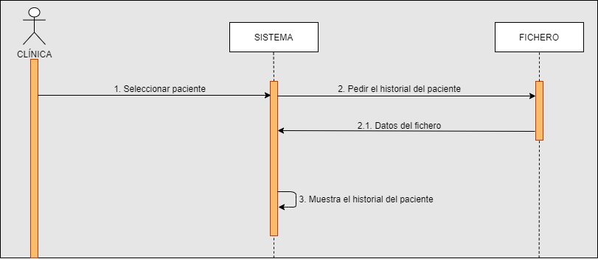

**17. Consultar tratamiento de un paciente**

